ЕЛЕКТРОННІ ЛІЧИЛЬНИКИ MGE-250 1”, MGE-250 1 ½”, MGE-400
ІНСТРУКЦІЯ З ЕКСПЛУАТАЦІЇ
ДЕКЛАРАЦІЯ З ОБСЛУГОВУВАННЯ І СУМІСНОСТІ
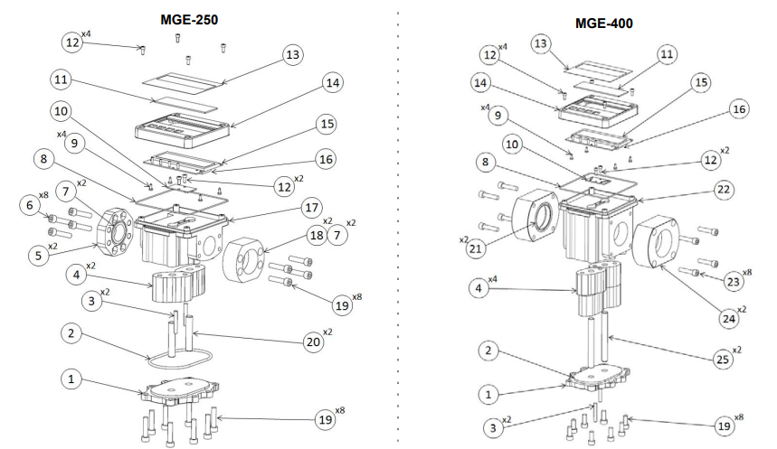
№ | Опис | № | Опис
1 | Нижня кришка | 14 | Захисна кришка
2 | Кільце ущільнювача D108х4 | 15 | Електронне табло
3 | Штифт 6х40 | 16 | Кнопка акумулятора
4 | Вимірювальна шестерня | 17 | Корпус лічильника MGE 250
5 | Алюмінієвий фланець F1” | 18 | Фланець F1 ½
6 | Оцинкований гвинт 8х20 | 19 | Оцинкований гвинт 8х30
7 | Кільце ущільнювача 38х2.5 | 20 | Вал-шестерня MGE 250
8 | Ущільнювач | 21 | Кільце ущільнювача 56х4
9 | Гвинт 3.5х9.5 | 22 | Корпус лічильника MGE 400
10 | Плоска пружина | 23 | Оцинкований гвинт 8х40
11 | Прозорий метакрил | 24 | Алюмінієвий фланець F2
12 | Оцинкований гвинт 4х8 | 25 | Вал-шестерня MGE 400
13 | Табло лічильника

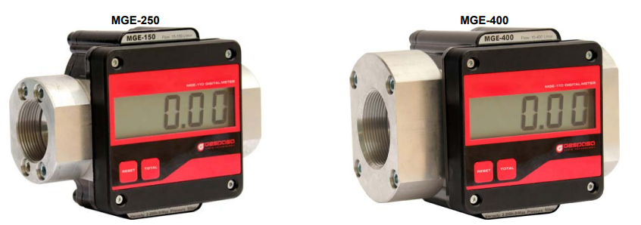
1. ТЕХНІЧНІ ХАРАКТЕРИСТИКИ
Цей лічильник має точний механізм обліку з овальними шестернями в алюмінієвій вимірювальній камері. Придатний для перекачування мінеральної олії, дизельного та пічного палива, моторного масла. Застосовується для некомерційного використання. Параметри калібрування та перекачана кількість літрів зберігаються в постійну пам'ять.
У пристрої також є кнопкова панель та рідкокристалічний дисплей.
УВАГА: Лічильник не пломбується!
 | MGE-250 | MGE-400
Швидкість потоку, л/хв | 10-250 (дизель) 10-150 (масло) | 20-400 (дизель) 20-300 (масло)
Максимальний тиск, бар | 45 | 45
Діапазон робочих температур | -10/50+°С | -10/50+°С
Похибка | +/- 0.5% | +/- 0.5%
Повторюваність | 0.2 % | 0.2 %
Різьбове з’єднання | Н1" або 1 ½ " BSP | 2” Фланець BSP
Розміри, см | 159х100х141 (1”)  183х100х141 (1 ½”) | 193х145х141
Вага, кг | 2.3 (1”)  2.5 (1 ½”) | 4.3

2. ПОПЕРЕДЖЕННЯ
Будь ласка, уважно прочитайте усі інструкції перед використанням товару. Люди, які не знають інструкцій, не повинні користуватися ним .
Це керівництво описує, як використовувати механізм відповідно до проектної документації, технічних характеристиках, видами встановлення, експлуатацією, підтримкою та підготовкою, враховуючи можливі ризики.
Інструкція з експлуатації повинна сприйматися як частина електронного лічильника та зберігатись для питань, які можуть виникнути в майбутньому протягом усього строку служби. Ми радимо зберігати її в сухому та захищеному місці.
Керівництво відображає технічний стан на момент продажу комплекту і не може вважатися неадекватним у зв'язку з подальшим оновленням через появу нових даних. Виробник залишає за собою право оновлювати продукцію та посібники без умови оновлювати продукцію та попередні посібники.
3. УМОВИ БЕЗПЕЧНОЇ ЕКСПЛУАТАЦІЇ
Безпека лічильника щодо якості матеріалів та надійності встановлена Правилами Директиви EC, та схвалена контролем якості провідних підприємств. Вона також гарантує відсутність токсичних елементів та безпеку для довкілля. Щоб уникнути нещасних випадків, рекомендується уважно прочитати та слідувати нижчеописаним застереженням:
3.1. УВАГА:
Неправильне встановлення або використання можуть призвести до серйозних тілесних та механічних пошкоджень.
Рекомендується встановити фільтр очищення, щоб уникнути попадання твердих елементів у вимірювальну камеру.
3.2. УВАГА:
При перекачуванні рідин, що займиться, або вуглеводнів ЗАБОРОНЯЄТЬСЯ паління у виробничому середовищі. Може стати причиною займання.
3.3. УВАГА:
Переконайтеся в правильному встановленні обладнання та відсутності течі в системі перед її використанням.
4. ВСТАНОВЛЕННЯ
4.1. Напрямок потоку не змінюється під час встановлення лічильників MGE-250 та MGE-400. Вони встановлюються на роздачі рідини після насоса.
4.2. Лічильник встановлюється таким чином, щоб цифрове табло та клавіші знаходилися на одній лінії з вихідними/вхідними отворами труби. При бажанні повернути передню панель на 90°, дістаньте 4(12) гвинти та поверніть панель у зручніше для Вас становище. Перед закриттям панелі переконайтеся, що кільця ущільнювача правильно розміщені і закрутіть панель.
4.3. УВАГА:
Обережно використовуйте ущільнювальні елементи. Переконайтеся, що ніякі
частини не потрапили до вимірювальної камери. Це може призвести до поломки пристрою.

4.4. Необхідно використовувати кільця ущільнювачів стійкі до використовуваних рідин.
4.5. Уважно перевірте пристрій на відсутність течі в місцях всмоктування та роздачі рідини, оскільки потрапляння повітря вплине на роботу всієї установки.

5. КЕРІВНИЦТВО З РОБОТИ ОБЛАДНАННЯ
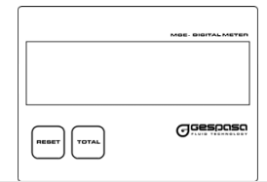
5.1. Режим Користувача
5.1.1. Лічильник
Кнопка RESET: еквівалент до НІ: скасувати, повернутися назад (залежить від розділу).
Кнопка TOTAL: еквівалент ТАК: підтвердити, вибрати розділ.
Пристрій почне підрахунок, як тільки рідина почне перетікати крізь корпус лічильника.
Система запуску відсутня. Лічильник завжди підключений та готовий до підрахунку.
Дисплей показує об'єм з 2, 1 або без десяткових дробів залежно від числа, що знаходиться на екрані.
Наприклад, якщо число між 0.00 і 999.99, дві десяті будуть відображені; якщо число між 1000.0 та 9999.9, буде відображено одну десяту. Якщо число дорівнює 10,000 або перевищує його, то десяти не відображаються. При перекачуванні рідини через пристрій, будуть збільшуватися два значення - часткове, а також загальна кількість перекачаного палива.
5.1.2. Видалення часткового значення лічильника
Щоб видалити часткове значення, натисніть кнопку RESET; при її відтисканні дисплей відобразить 0.00 і пристрій буде готовим до використання.
5.1.3. Перегляд загальної кількості
Для перегляду загальної кількості перекачаного палива натисніть кнопку TOTAL, і дисплей відобразить загальний літраж.
5.1.4. Серійний номер та стан акумулятора
При тривалому утриманні кнопки RESET буде відображено серійний номер пристрою. Якщо в акумуляторі напруга менша за 2.3 V, при відтисканні кнопки дисплей відобразить напис “bAt”
5.2. Калібрування
УВАГА:
Фабричне калібрування лічильників приблизне.
ВИ ПОВИННІ ЗАНОВО ВІДКАЛІБРУВАТИ ЛІЧИЛЬНИК під час його встановлення.

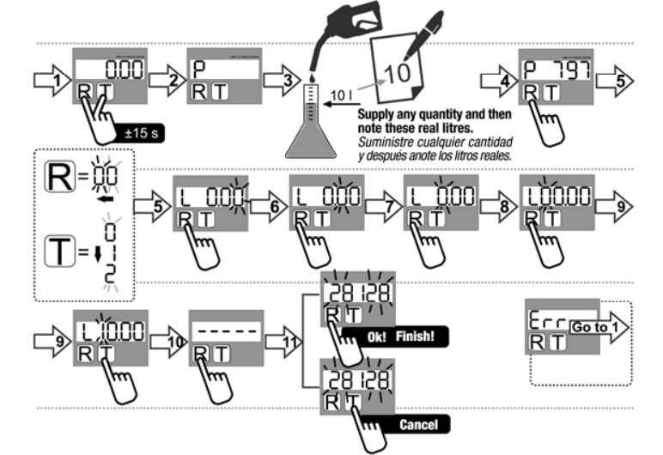
Утримуйте кнопки TOTAL та RESET(13 сек). На дисплеї з'явиться : 'P'. (Якщо знак не з'являється, відповідно лічильник заблоковано. ЗВЕРНІТЬСЯ ЗА ТЕХПІДТРИМКОЮ).
Для калібрування необхідна ємність або контейнер з відомим об'ємом. Наповніть цю ємність. Натисніть RESET для підтвердження. Максимально точно переконайтесь у кількості перекачаної рідини.
На дисплеї з'явиться 'L 0.00' з правою миготливою цифрою. Натискання кнопки TOTAL збільшує значення.
Натискання на кнопку RESET підтверджує вказане значення та перемикає на наступну цифру. Після четвертої підтвердьте цифри, натиснувши RESET. Натисніть ще раз на кнокпу RESET для підтвердження правильності калібрування та виходу. Натискання на кнопку TOTAL скасує та не збереже калібрування.

При появі знака помилки “Err” слід знову виконати калібрування.
Err C: помилка підрахунку;
Err P: без імпульсів;
Err L: значення 0.00
УВАГА:
Процедура калібрування повинна включати роботу лічильника на повну потужність
або номінальну потужність під час встановлення. В іншому випадку калібрування буде не точним.

5.3. Заміна батарей
Лічильник працює від пальчикових літієвих батарей моделі DL2450 та C2450. Приблизна тривалість роботи 4 роки.
Щоб змінити батареї, зніміть гвинти (12), відкрийте панель та зніміть гвинти (9) з електронного табло. За допомогою маленької викрутки дістаньте батареї.
Замініть старі батареї на нові, правильно встановивши їх. Після встановлення, пройдіть інструкції у зворотному порядку та складіть лічильник. Після зміни батарей налаштування лічильника та калібрування змінені не будуть.
6. ЗБІРКА І РОЗБІРКА ЛІЧИЛЬНИКА
ДЛЯ ДОСТУПУ В ВИМІРЮВАЛЬНУ КАМЕРУ
6.1. Зніміть гвинти (19) з нижньої кришки, а потім зніміть задню кришку лічильника. Будьте обережні, тому що всередині знаходяться 4 шестерні вимірювального пристрою.
6.2. Перш ніж знімати шестерні, перевірте, де розташована магнітна шестерня. При її неправильній установці лічильник не працюватиме коректно.
6.3. Щоб скласти пристрій, пройдіть інструкції у зворотному порядку. Переконайтеся у правильності розташування деталей.
РЕМАРКА:
Будьте уважні до магнітів, що знаходяться знизу пристрою. Вони невидимі до
моменту закриття кришки.
7. ОБСЛУГОВУВАННЯ
Можливе висихання рідин у вимірювальній камері, що призводить до її блокування. Якщо це відбувається, лічильник повинен бути ретельно прочищений. Дотримуйтесь інструкцій, описаних у розділі 6. Складання та Розбирання Лічильника.
При зберіганні лічильника тривалий час робіть його періодичне чищення. Це захистить лічильник від ушкоджень.
8. РЕМОНТ
Будь ласка, зверніться до організації, де Ви придбали пристрій. Потрібно почистити та висушити лічильники перед надсиланням його на ремонт.
Якщо, помилково, лічильник використовувався не для олії чи дизельного палива, промийте його рівно стільки разів, скільки потрібно для очищення і напишіть записку з описом тих рідин, які прокачувалися через обладнання.
9. КЕРІВНИЦТВО З УСУНЕННЯ НЕСПРАВНОСТЕЙ
Несправність | Можлива причина | Усунення проблеми
Підрахунок занадто  швидкий/повільний | -неправильне калібрування  -розгерметизація  -заблоковані шестерні | -Перекалібруйте лічильник (пункт 5.2.Калібрування)  -перевірте пристрій на герметичність  -Почистіть або поміняйте шестірні
Слабкий потік | -Забруднення обчислювальної камери | -Зробіть чистку обчислювальної  камери
Не працює дисплей | -батарейки розрядилися | -Замініть батареї
Перекачує, але не відображає | -батарейки розрядилися  -зламана пружина | - Замініть батарейки  -Зверніться до ТЕХПІДТРИМКИ
Витік рідини | - ущільнювачі в поганому стані | -змініть ущільнювачі
10. ГАРАНТІЯ
1. Усі товари, створені компанією TOT COMERCIAL, S.A. мають 12-місячну гарантію з дня їх придбання на всі види виробничого браку.
2. TOT COMERCIAL, S.A., у гарантійний термін експлуатації, гарантує заміну бракованої частини товару. Матеріал має бути висланий на наш завод чи призначений сервісний центр. Після технічної інспекції, буде визначено на кому лежить відповідальність: на виробнику, користувачеві, установнику або перевізнику.
3. Гарантія не покриває: неправильне використання, недбалість, окислення, експлуатацію з порушенням норм, неправильне встановлення продуктів, використання неоригінальних запасних частин або специфічних питань, що не узгоджені у ній. Вся вироблена та/або комерціалізована техніка компанії TOT COMERCIAL, S.A. має бути встановлена ​​відповідно до інструкцій виробника.
4. Аксесуари та продукти, не вироблені компанією TOT COMERCIAL, S.A., піддаються гарантії їх виробника.
5. Через постійні інновації та розвиток, компанія TO T COMERCIAL, S.A. залишає за собою право на зміну характеристик продуктів та реклами без попередження.
11. ДЕКЛАРАЦІЯ СУМІСНОСТІ
Виробник:
TOT COMERCIAL, s.a. Partida Horta d'Amunt s/n Apartado Correos nº 149 E-25600 BALAGUER (Lleida) SPAIN
Підтверджує:
Під свою відповідальність таке:
ЕЛЕКТРОННИЙ ШЕСТЕРЕНЧАТИЙ ЛІЧИЛЬНИК
Торгова марка: GESPASA
MGE-250
MGE-400
Серійний номер ______________________________________________
Відповідно до Директиви Європейського Парламенту та Європейської Ради: "98/37/EC від 22 червня 1998 року про зближення законодавчої бази Держав-членів у сфері машинного обладнання", "2006/95/EC від 12 грудня 2006 року про впорядкування законодавчої бази держав-членів у сфері електричного обладнання, сконструйованого для використання в конкретних межах напруги" та "2004/108/EC від 15 грудня 2004 року про зближення законодавчої бази Держав-членів у сфері електромагнітної сумісності та анулюючи Директиву 89/336/EC", товар був зроблений відповідно до таких узгоджених норм:
UNE-EN ISO 12100-1:2004 Безпека машинного устатковання. Основні концепції, загальні принципи конструкцій
Частина 1: Основна термінологія та методологія (ІSO 12100-1:2003)
UNE-EN 60204-1:2007 Безпека машинного устаткування. Електрооснащення обладнання
Частина 1: Загальні вимоги (IEC 60204-1:2005, змінено)
UNE-EN 55014-1:2008 Електромагнітна сумісність. Вимоги для побутової техніки, електроінструменту та аналогічних приладів
Частина 1: Випромінювання
UNE-EN 55014-2/A1:2002 Електромагнітна сумісність. Вимоги для побутової техніки, електроінструменту та аналогічних приладів
Частина 2: Захищеність. Стандартизація асортименту продукції
- Клас захисту від вологи IP-55
-Насоси, лічильники та паливороздавальні пістолети не повинні використовуватися, якщо механізми, на яких вони встановлені, не сумісні з вимогами Директиви 2006/42/EC
Андре Пане БАЛАГУР(Лейда), лютий 2013

